PROJEKTS

Jelgavas novada dome
LĒMUMS
Jelgavā
2023.gada Nr.

Par zemes vienības sadalīšanu (Vilces iela 10, Svētes pag.)

Izvērtējot Jelgavas novada pašvaldībai (turpmāk – Pašvaldība) piekritīgās zemes vienības ar kadastra apzīmējumu 54820020369, Svētes pagastā, Jelgavas novadā, dokumentus un izvietojumu dabā, konstatēts:
- saskaņā ar Jelgavas novada domes 2010. gada 27. oktobra lēmumu “Par zemes lietošanas tiesību izbeigšanu” (protokols Nr.13., 15.§, 15.3.p.) V. Z. izbeigtas zemes pastāvīgās lietošanas tiesības uz apbūvētu zemes vienību 0,3097 ha platībā ar kadastra apzīmējumu 54820020369;
- apbūvēta zemes vienība 0,3097 ha platībā ar kadastra apzīmējumu 54820020369 piekrīt Pašvaldībai saskaņā ar Jelgavas novada pašvaldības Īpašuma pārvaldes 2013. gada 20. jūnija lēmumu Nr. JNPIP/8-6/13/96 „Par zemes piekritību”;
- uz zemes vienības atrodas V. Z. piederošas ēkas;
- zemes vienības bijušais lietotājs V. Z. ir miris 20xx. gada x. x;
- zemes nomas līgums par apbūvētas zemes vienības 0,3097 ha platībā ar kadastra apzīmējumu 54820020369 nomu nav bijis noslēgts;
- lai sakārtotu īpašuma tiesības, nodrošinātu būvju īpašumam funkcionāli nepieciešamo zemes platību, optimizētu zemes un resursu izmatošanu, nepieciešama pašvaldībai piekrītošas zemes vienības 0,3097 ha platībā ar kadastra apzīmējumu 54820020369 sadalīšana;
- saskaņā ar Nekustamā īpašuma valsts kadastra likuma 11.panta otrās daļas 1.punktu, zemes reformu regulējošos normatīvajos aktos noteiktajos gadījumos valstij vai pašvaldībai piekrītošo zemi var sadalīt vai apvienot pirms zemes pirmreizējas ierakstīšanas zemesgrāmatā;
- saskaņā ar Zemes ierīcības likuma pārejas noteikumu 1.punktā noteikto, līdz zemes pirmreizējai ierakstīšanai zemesgrāmatā lēmumu par zemes privatizācijas un zemes reformas kārtībā veidojamo zemes vienību sadalīšanu, apvienošanu vai zemes robežu pārkārtošanu pieņem vietējā pašvaldība, ievērojot vietējās pašvaldības teritorijas plānojumu un normatīvajos aktos par teritorijas plānošanu, izmantošanu un apbūvi noteiktās prasības. Lēmumam pievieno grafisko pielikumu, kurā norādīts zemes vienību sadalīšanas, apvienošanas vai zemes robežu pārkārtošanas risinājums;
- atbilstoši Zemes ierīcības likuma pārejas noteikumu 5.punktam, valstij un pašvaldībai piekrītošo zemi ieraksta zemesgrāmatā atbilstoši likumam „Par valsts un pašvaldību zemes īpašuma tiesībām un to nostiprināšanu zemesgrāmatā”, zemes īpašuma tiesību nostiprināšanai iesniedz zemesgrāmatu nodaļai zemes robežu plānu un zemes ierīcības projektu neizstrādā.

Ņemot vērā iepriekš minēto, pamatojoties uz Pašvaldību likuma 10.panta pirmās daļas 21.punktu, Nekustamā īpašuma valsts kadastra likuma 1.panta 14.punktu, 11.panta otrās daļas 1.punktu, Zemes ierīcības likuma pārejas noteikumu 1. un 5.punktu, Ministru kabineta 2021. gada 29. jūnija noteikumu Nr.455 „Adresācijas noteikumi” 2.10., 12. un 15.punktu, Jelgavas novada pašvaldības 2011. gada 23. novembra saistošajiem noteikumiem Nr.14 „Jelgavas novada teritorijas izmantošanas un apbūves noteikumi”, Jelgavas novada dome nolemj:

- Sadalīt Jelgavas novada pašvaldībai piekritīgu, zemesgrāmatā nereģistrētu zemes vienību 0,3097 ha platībā ar kadastra apzīmējumu 54820020369, Vilces iela 10, Svētē, Svētes pagastā, Jelgavas novadā, divās zemes vienībās, atbilstoši pielikumam Nr.1.
- Projektēto zemes vienību 0,1697 ha platībā (pielikumā zemes gabals Nr.2) izveidot kā patstāvīgu nekustamo īpašumu, saglabājot nosaukumu “Vilces iela 10”. Zemes vienībai noteikt nekustamā īpašuma lietošanas mērķi: “individuālo dzīvojamo māju apbūve”(NĪLM kods 0601).
- Apbūvētai zemes vienībai 0,1697 ha platībā un dzīvojamajai mājai ar kadastra apzīmējumu 54820020369001, saimniecības ēkai ar kadastra apzīmējumu 54820020369002 un saimniecības ēkai ar kadastra apzīmējumu 54820020369003 saglabāt adresi: Vilces iela 10, Svēte, Svētes pag., Jelgavas nov., LV-3008 (adresācijas kods 101539800).
- Projektēto zemes vienību 0,14 ha platībā (pielikumā zemes gabals Nr.1) izveidot kā patstāvīgu nekustamo īpašumu, piešķirot nosaukumu “Vilces iela 8B”. Zemes vienībai noteikt nekustamā īpašuma lietošanas mērķi: “individuālo dzīvojamo māju apbūve”(NĪLM kods 0601).
- Projektētajai apbūvei paredzētajai zemes vienībai 0,14 ha platībā piešķirt adresi: Vilces iela 8B, Svēte, Svētes pag., Jelgavas nov., LV-3008, saskaņā ar pielikumu Nr.2.
- Veicot kadastrālo uzmērīšanu, zemes vienību platības var tikt precizētas.

Domes priekšsēdētājs M.Lasmanis

E.Andrasone, 27839292

Pielikums Nr.1
Jelgavas novada domes 2023.gada ___ lēmumam Nr. ____
(pielikums protokolam ___/2023)
“Par zemes vienības sadalīšanu” (Vilces iela 10, Svētes pag.)

Zemes vienības ar kadastra apzīmējumu
54820020369 sadale

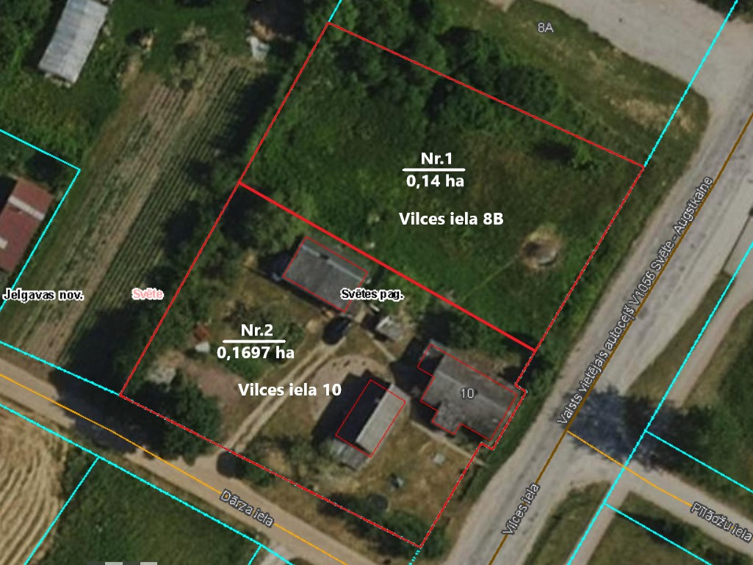

Apzīmējumi:
zemes vienības sadalīšanas robeža

Pielikums Nr.2
Jelgavas novada domes 2023.gada ___ lēmumam Nr. ____
(pielikums protokolam ___/2023)
“Par zemes vienības sadalīšanu” (Vilces iela 10, Svētes pag.)

Veiktā darbība  (adreses piešķiršana,  maiņa, tai skaitā adreses pieraksta  formas precizēšana, likvidēšana vai esošās adreses saglabāšana) | Adresācijas objekts (viensēta, ēka, apbūvei paredzēta zemes vienība un telpu grupa) | Adresācijas objekta un, ja nepieciešams, ar to funkcionāli saistīto objektu kadastra apzīmējums, ja tāds ir | Adresācijas objekta esošā adrese, ja tāda ir | Esošā adresācijas objekta kods adrešu klasifikatorā, ja tāds ir | Adresācijas objekta jaunā adrese | Adresācijas objekta un, ja nepieciešams, ar to funkcionāli saistīto objektu jaunais kadastra apzīmējums, ja tāds ir | Cita informācija, ja tāda ir
piešķiršana | Zemes vienība |  |  |  | Vilces iela 8B, Svēte, Svētes pag., Jelgavas nov., LV-3008 |  | projektētās zemes vienības izveidojas sadalot zemes vienību ar kad.apz.54820020369
saglabāšana | Zemes vienība |  | Vilces iela 10, Svēte, Svētes pag., Jelgavas nov., LV-3008 | 101539800
saglabāšana | ēka | 54820020369001 | Vilces iela 10, Svēte, Svētes pag., Jelgavas nov., LV-3008 | 101539800
saglabāšana | ēka | 54820020369002 | Vilces iela 10, Svēte, Svētes pag., Jelgavas nov., LV-3008 | 101539800
saglabāšana | ēka | 54820020369003 | Vilces iela 10, Svēte, Svētes pag., Jelgavas nov., LV-3008 | 101539800

